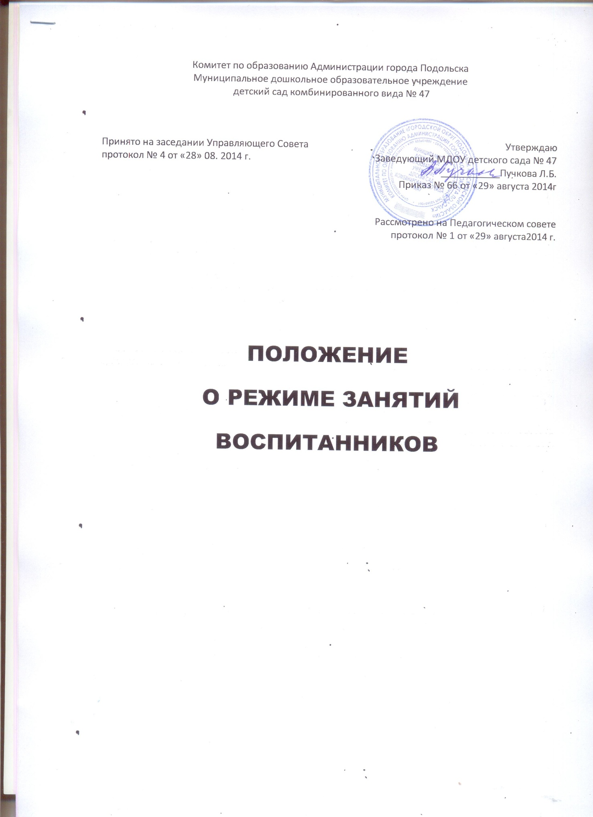

Комитет по образованию Администрации города Подольска
Муниципальное дошкольное образовательное учреждение
детский сад комбинированного вида № 47

Принято на заседании Управляющего Совета протокол № 4 от «28» 08. 2014 г. | Утверждаю  Заведующий МДОУ детского сада № 47 ___________Пучкова Л.Б.  Приказ № 66 от «29»августа 2014г

Рассмотрено на Педагогическом совете
протокол № 1 от «29» августа2014 г.

ПОЛОЖЕНИЕ
О РЕЖИМЕ ЗАНЯТИЙ
ВОСПИТАННИКОВ

1.Общие положения

1.1. В соответствии с частью 2 статьи 30 Федерального закона от 29.12.2012г. № 273 – ФЗ «Об образовании в Российской Федерации», Приказом Министерства образования и науки РФ от 30 августа 2013 года №1014 «Об утверждении Порядка организации и осуществления образовательной деятельности по основным общеобразовательным программам - образовательным программам дошкольного образования", Уставом Учреждения, настоящее Положение о режиме занятий воспитанников Муниципального дошкольного образовательного учреждения детского сада комбинированного вида № 47 (далее – Положение) регламентирует режим занятий воспитанников МДОУ детского сада комбинированного вида № 47 (далее– Учреждение).
1.2. Положение регламентирует режим работы, режим занятий воспитанников Учреждения.
1.3. Настоящее Положение является локальным нормативным актом, регламентирующим деятельность Учреждения.
1.4.Настоящее Положение принимается Педагогическим советом Учреждения, который уполномочен вносить в него дополнения и изменения, утверждается заведующим, действует до принятия нового.

2. Режим функционирования Учреждения

2.1. Дошкольное образовательное учреждение работает по 5-ти дневной рабочей неделе.
2.2. Режим работы с 7-00 до 18-00.
2.3. В субботу, воскресенье и праздничные дни, установленные законодательством Российской Федерации, дошкольное образовательное учреждение не работает.
2.4. Образовательный процесс осуществляется в соответствии с основной образовательной программой дошкольного образования детского сада. 2.5.Непосредственно образовательная деятельность (НОД) проводится в соответствии с «Санитарно-эпидемиологическими требованиями к устройству, содержанию и организации режима работы дошкольных образовательных организаций» СанПин 2.4.1.3049-13 правилами и возрастом воспитанников, расписанием НОД, утверждённым заведующим Учреждением.

3. Режим занятий и учебной нагрузки воспитанников

3.1. Режим дня соответствует возрастным особенностям детей и способствует их гармоничному развитию.
3.2.Непосредственно образовательная деятельность начинается в 9.00 часов утра.
3.3. Продолжительность непрерывной непосредственно образовательной деятельности для детей от 4-х до 5-ти лет - не более 20 минут, для детей от 5до 6-ти лет 20 - 25 минут, для детей от 6-ти до 7-ми лет - не более 30 минут.
3.4. Максимально допустимый объем образовательной нагрузки в первой половине дня для детей от 4-5 лет не превышает 40 минут, от 5- 6 лет не превышает 45 минут,для детей от 6-7 лет не превышает 1час30 минут. В середине времени, отведенного на непрерывную непосредственно образовательную деятельность, проводят физкультурные минутки. Перерывы между периодами непосредственно образовательной деятельности – не менее 10 минут.
3.5.Образовательная деятельность с детьми старшего дошкольного возраста может осуществляться во второй половине дня после дневного сна. Её продолжительность должна составлять не более 25-30 минут в день. В середине непосредственно образовательной деятельности статистического характера проводятся физкультурные минутки.
3.6. Образовательная деятельность, требующая повышенной познавательной активности и умственного напряжения детей, организуется в первую половину дня. Для профилактики утомления детей проводятся физкультурные и музыкальные занятия.
3.7. Образовательный процесс проводится во время учебного года. 2
3.8.Летне - оздоровительная работа продолжается с 01 июня по 31 августа. В летний оздоровительный период непосредственно образовательная деятельность осуществляется в образовательной области физкультура и музыка.
3.9. Непосредственно образовательная деятельность по физическому развитию осуществляется во всех возрастных группах 2- 3 раза в неделю из них один раз в неделю на улице. Для достижения достаточного объема двигательной активности детей используются все организованные формы занятий физическими упражнениями с широким включением подвижных игр, спортивных упражнений.
3.10.Коррекционная помощь воспитанникам осуществляется ежедневно, в течении всего дня: индивидуально, фронтально и по подгруппам в соответствии с психолого - медико- педагогическими рекомендациями.
3.11.Учебный год продолжается с 1 сентября по 31 мая.
3.12. Кружковая работа проводится с учетом индивидуальных особенностей детей, их интересов, потребностей и желания родителей.
3.13.Режим занятий дополнительного образования устанавливается дополнительным расписанием.
3.14.Конкретный режим посещения ребенком детского сада устанавливается договором об образовании, заключаемом между детским садом и родителями (законными представителями) несовершеннолетнего ребёнка

4. Ответственность

4.1.Администрация Учреждения, воспитатели, младшие воспитатели, педагоги- специалисты несут ответственность за жизнь, здоровье детей, реализацию в полном объеме учебного плана, качество реализуемых образовательных программ, соответствие применяемых форм, методов и средств организации образовательного процесса возрастным, психофизиологическим особенностям детей.
4.2.Программы, методики и режимы воспитания и обучения в части гигиенических требований допускаются к использованию при наличии санитарно – эпидемиологического заключения о соответствии их санитарным правилам.

